Môn học/hoạt động giáo dục: |  | TỰ NHIÊN VÀ XÃ HỘI | Lớp 2D
Tên bài dạy: | MUA, BÁN HÀNG HÓA |  | Tiết: | 27

I. YÊU CẦU VẦN ĐẠT
a. Mức độ, yêu cầu cần đạt
- Kể tên được một số hàng hóa cần thiết cho cuộc sống hằng ngày.
- Nêu được cách mua, bán hàng hóa trong cửa hàng, chợ, siêu thị, hoặc trung tâm thương mại.
- Nêu được lí do vì sao phải lựa chọn hàng hóa trước khi mua.
b. Năng lực
- Năng lực chung:
- Năng lực giao tiếp, hợp tác: Trao đổi, thảo luận để thực hiện các nhiệm vụ học tập.
- Năng lực giải quyết vấn đề và sáng tạo: Sử dụng các kiến thức đã học ứng dụng vào thực tế, tìm tòi, phát hiện giải quyết các nhiệm vụ trong cuộc sống.
- Năng lực riêng:
- Đặt được câu hỏi để tìm hiểu về hoạt động mua, bán hàng hóa.
- Biết quan sát, trình bày ý kiến của mình về hoạt động mua, bán hàng hóa.
c. Phẩm chất
- Biết lựa chọn hàng hóa phù hợp về cả giá cả và chất lượng.
II. ĐỒ DÙNG DẠY HỌC
a. Giáo viên
- Giáo án.
- Các hình trong SGK.
- Vở Bài tập Tự nhiện và Xã hội 2.
- Bộ thẻ chữ (mỗi nhóm một bộ).
- Các thẻ tiền và túi vải.
b. Học sinh
- SGK.
- Tranh ảnh, tư liệu sưu tầm liên quan đến bài học (nếu có) và dụng cụ học tập theo yêu cầu của GV.
III. CÁC HOẠT ĐỘNG DẠY HỌC CHỦ YẾU
TG | HOẠT ĐỘNG CỦA GIÁO VIÊN | HOẠT ĐỘNG CỦA HỌC SINH
3’  28’  3’ | 1. HOẠT ĐỘNG KHỞI ĐỘNG  a. Mục tiêu: Tạo tâm thế hứng thú cho học sinh và từng bước làm quen bài học.  b. Cách thức tiến hành:  - GV yêu cầu HS đặt và trả lời câu hỏi: Bạn có thích đi chợ hay siêu thị không? Vì sao?  - GV dẫn dắt vấn đề: Có lẽ tất cả các em đều được theo bố mẹ đi chợ hoặc tới siêu thị. Các em có cảm thấy thích thú và hào hứng vì hàng hóa đa dạng, phong phú ở đó không? Và, các em có biết về hoạt động mua, bán hàng hóa ở chợ, ở siêu thị diễn ra như thế nào không? Chúng ta sẽ đi tìm lời giải đáp trong bài học ngày hôm nay - Bài 10: Mua, bán hàng hóa.  2. HOẠT ĐỘNG HÌNH THÀNH KIẾN THỨC MỚI  Hoạt động 1: Hoạt động mua, bán hàng hóa ở chợ  a. Mục tiêu:  - Nêu được cách mua, bán hàng hóa ở chợ.  - Biết cách quan sát, trình bày ý kiến của mình về hoạt động mua, bán hàng hóa ở chợ.  b. Cách tiến hành:  Bước 1: Làm việc theo cặp  - GV yêu cầu HS quan sát Hình SGK trang 52, 53 và trả lời câu hỏi:  + Kể tên một số hàng hóa được bán ở chợ?  + Nêu cách mua, bán hàng hóa ở chợ?  - GV hướng dẫn HS dựa vào các bóng nói của các nhân vật trong hình để trả lời.  Bước 2: Làm việc cả lớp  - GV mời đại diện một số cặp trình bày kết quả làm việc trước lớp.  - GV yêu cầu HS khác nhận xét, bổ sung câu trả lời.  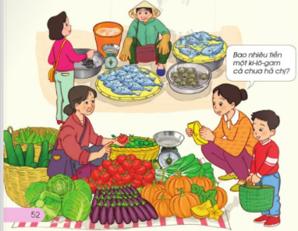  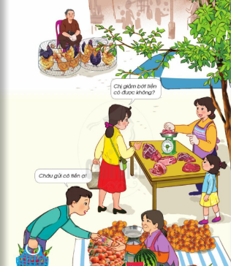  - GV chỉnh sửa, bổ sung và hoàn thiện câu trả lời.  Hoạt động 2: Liên hệ thực tế  a. Mục tiêu: Giới thiệu được hàng hóa gia đình thường mua ở chợ.  b. Cách tiến hành:  Bước 1: Làm việc nhóm 4  - GV hướng dẫn từng HS trong nhóm sẽ trả lời câu hỏi:  + Kể tên chợ mà gia đình em thường mua hàng?  + Gia đình em thường mua hàng gì ở chợ?  - GV khuyến khích HS giới thiệu có ảnh minh họa về chợ.  Bước 2: Làm việc cả lớp  - GV mời đại diện một số HS lên trình bày kết quả làm việc trước lớp.  - GV yêu cầu các HS còn lại đặt câu hỏi và nhận xét phần giới thiệu của các bạn.  - GV hoàn thiện phần trình bày của HS, tuyên dương nhóm trình bày hấp dẫn và có hình ảnh minh họa.  - GV giới thiệu thêm cho HS về một số chợ đặc sắc ở Việt Nam:  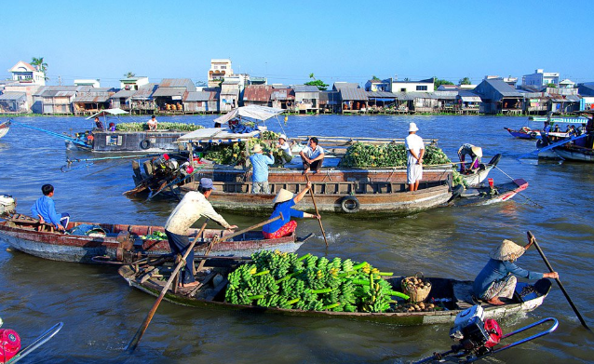  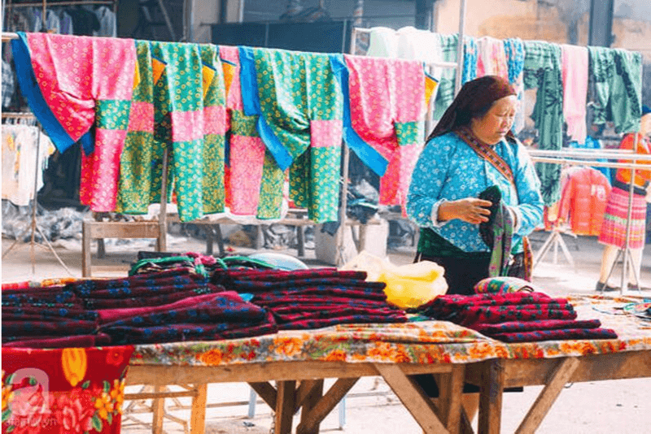  + Chợ phiên vùng cao: mang nét đẹp văn hóa không thể nào trộn lẫn và cũng là nơi lưu giữ nhiều nét đẹp văn hóa độc đáo của người dân bản địa. Chợ phiên vùng cao không chỉ là nơi trao đổi mua bán hàng hóa mà còn là nơi gặp gỡ, vui chơi, sinh hoạt văn hóa của người dân trên địa bàn và cũng là nơi cất giữ cả một kho tàng văn hóa ẩm thực, trang phục… vô cùng thú vị.  + Chợ nổi: một loại hình chợ thường xuất hiện tại vùng sông nước được coi là tuyến giao thông chính. Nơi cả người bán và người mua đều dùng ghe/thuyền làm phương tiện vận tải và di chuyển. Địa điểm có chợ nổi thường tại các khúc sông không rộng quá mà cũng không hẹp quá.  3. Hoạt động củng cố, nối tiếp  - Cho HS nhắc lại các nội dung đã học  - Dặn dò HS về nhà tiếp tục ôn bài  - Chuẩn bị bài sau | - HS trả lời.  - HS quan sát tranh, trả lời câu hỏi.  - HS lắng nghe, thực hiện.  - HS trả lời:  + Kể tên một số hàng hóa được bán ở chợ: rau, củ, quả, thịt, cá, gà,...  + Cách mua, bán hàng hóa ở chợ: hỏi giá hàng, lựa chọn hàng hóa, mặc cả/trả giá, trả tiền cho người bán hàng.  - HS thảo luận, trả lời câu hỏi.  - HS trả lời.  Lắng nghe  Thảo luận  Các nhóm trình bày  Lắng nghe  Lắng nghe  Lắng nghe  Lắng nghe
IV. Điều chỉnh sau bài dạy (nếu có):
………………………………………………………………………………………………………………………………………………………………………………………………………..………...........……………………………………………………………………………………………………………………………………………………………………………………………………………………………………………………………………………..………...........……………………………………………………………………

